 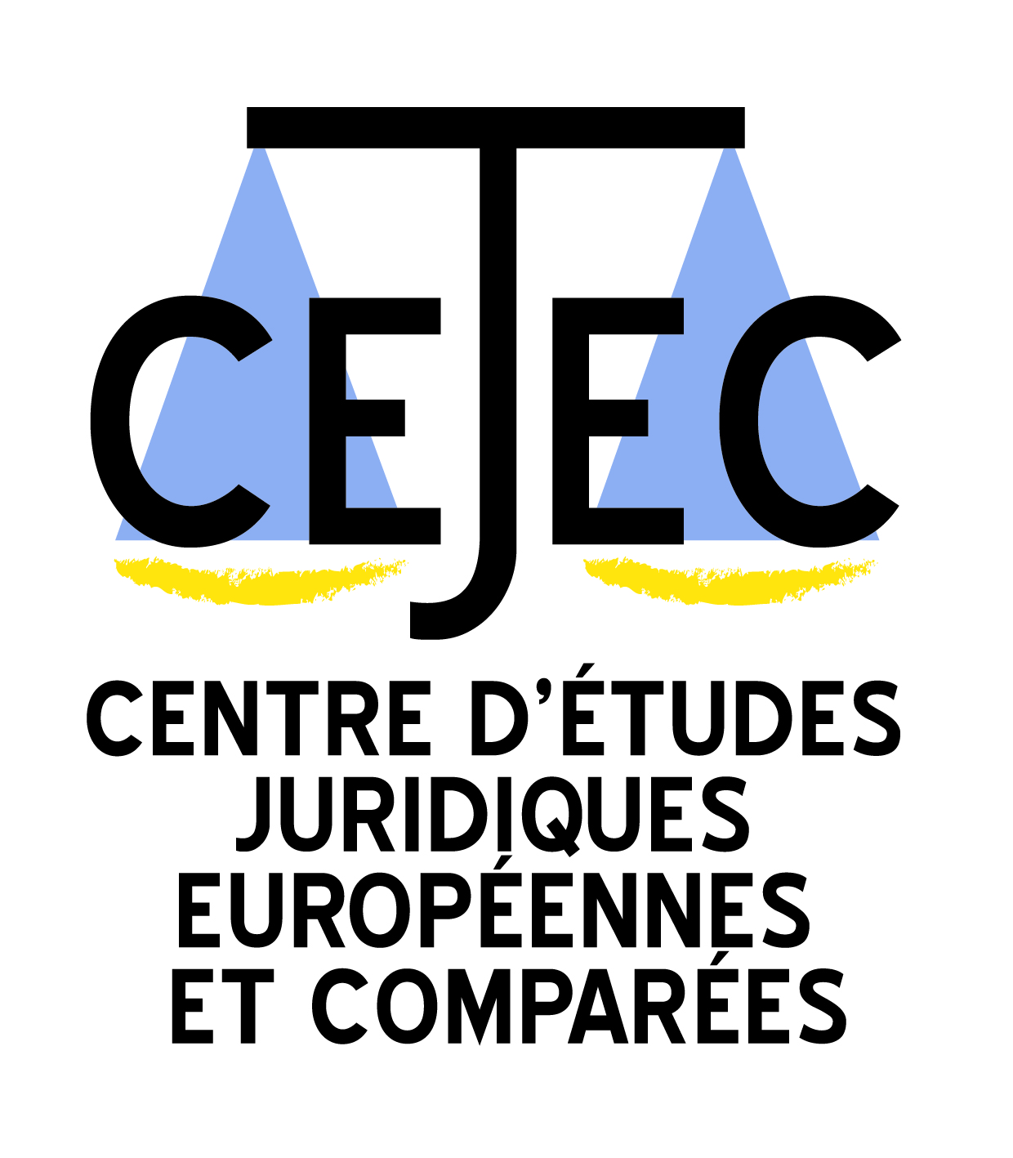 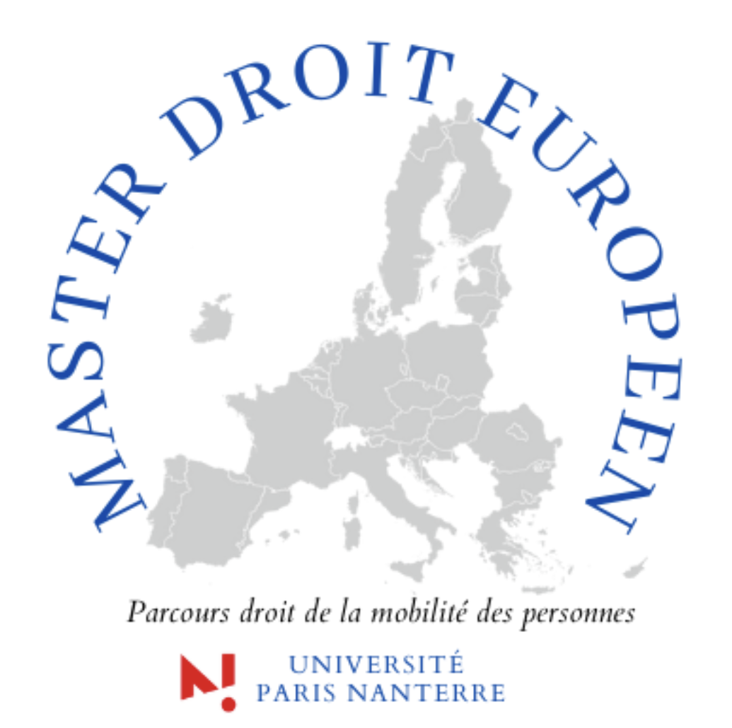

**Elections européennes de Juin 2024**

***L’Union européenne en débat***

À l’approche des élections européennes de juin 2024, le CEJEC, avec le soutien des Masters Droit européen et Juriste européen des affaires, s’engage dans le débat sur l’avenir de la construction européenne par le biais d’un cycle de conférences autour des grandes questions qui agitent aujourd’hui l’Union européenne. Le pacte européen sur la migration et l’asile est-il adapté au défi migratoire ? Faut-il et jusqu’où élargir encore l’Union ? Quel avenir pour l’Europe sociale ? Il s’agira sur chacun de ces thèmes de confronter les points de vue en associant les universitaires, les praticiens et les élus.

*Première conférence*

**Vendredi 24 novembre, 14h30** , **salle 352 du bâtiment Veil**

**Le pacte européen sur la migration et l’asile.**

Juliette Poulliot,

Conseillère juridique à la direction générale de la migration et des affaires intérieures à la Commission européenne

et

Myriam Benlolo-Carabot,

Professeure à l’Université de Paris Nanterre,

Référendaire en détachement à la Cour de justice.